|  |  |
| --- | --- |
| *Mikołaj Kisiel 242422*  *Mateusz Strumiłło 242539* | Rok akademicki *2022/23*  *poniedziałek, 12:15)* |

**METODY NUMERYCZNE – LABORATORIUM**

Zadanie *1* – *Wyznaczanie miejsca zerowego*

**Opis rozwiązania**

*W naszym programie odszukujemy miejsce zerowe zadanej funkcji. Wykonujemy to za pomocą metody bisekcji i metody siecznych. Możliwe jest wyróżnienie sposobu zatrzymania iteracji określając liczbę iteracji bądź ustawiając wartość liczbie ɛ (epsilon) będącą wyznacznikiem różnicy pomiędzy wcześniej uzyskanymi wynikami dokładniej:*

$$\left|x_{i}-x_{i-1}\right|< ε$$

*Działanie obu użytych metod opiszemy przykładem.*

*Przykład Metody Bisekcji:*

$$Dla funkcji o postaci : {f\left(x\right)=x}^{3}- 2x - 5=0 i zadanym przedziale \left[x_{0}, x_{1}\right]=[2, 3]$$

$$Określamy punkt środkowy na zadanym przedziale: c=\frac{\left(x_{i}+x_{i+1}\right)}{2}$$

$$Obliczamy wartość dla funkcji f\left(c\right). Jeśli wartość ta wynosi 0 to jest to szukane miejsce zerowe.$$

$$Jeśli nie to zagęszczamy pole przeszukiwań badając znaki f\left(x_{i}\right) i f(x_{i+1})$$

$$Jeśli f\left(x_{i}\right) i f\left(x_{i+1}\right) mają różne znaki to szukane miejsce zerowe znajduje się w przedziale \left[x_{i}, c\right]$$

$$Jeśli f\left(x_{i}\right) i f\left(x_{i+1}\right) mają ten sam znak to szukane miejsce zerowe znajduje się w przedziale \left[c, x_{i+1}\right]$$

$$Dla I iteracji :c=\frac{2+3}{2}=2.5 f\left(2.5\right)=15.625-5-5=5.625$$

$$f\left(x_{i}\right)=f\left(2\right)=8-4-5=-1, f\left(x_{i-1}\right)=27-6-5=16$$

$$Wynika więc, że liczba C nie jest miejscem zerowym. Znajduje się ona zaś w przedziale [2, 2.5]$$

$$Następnie powtarzamy zadaną ilość iteracji bądź korzystająć z wartości epsilon badamy różnicę$$

$$ówczesnego i poprzedniego elementu do momentu uzyskania wartości mniejszej od wartości ε.$$

*Przykład Metody Siecznych:*

$$Dla funkcji o postaci : {f\left(x\right)=x}^{3}- 2x - 5=0 i zadanym przedziale \left[x_{0}, x_{1}\right]=[2, 3]$$

$$Korzystająć z wzoru Metody Siecznych : x_{i}=x_{i-1}- \frac{f(x_{i-1})(x_{i-1}-x_{i-2})}{f\left(x_{i-1}\right)-f(x_{i-2})}$$

$$Określamy wartości dla I iteracji gdzie:$$

$$x_{i-1}=3 x_{i-2}=2$$

$$f\left(x_{i-1}\right)=f\left(3\right)=27-6-5=16$$

$$f\left(x_{i-2}\right)=f\left(2\right)=8-4-5=-1$$

$$Podstawiając do wzoru otrzymujemy wynik I iteracji:$$

$$x_{2}=3-\frac{16}{17}=2\frac{1}{17}$$

$$Następnie powtarzamy zadaną ilość iteracji bądź korzystająć z wartości epsilon badamy różnicę$$

$$ówczesnego i poprzedniego elementu do momentu uzyskania wartości mniejszej od wartości ε.$$

**Wyniki**

*Funkcja Wielomian*

$$Użyta metoda : f\left(x\right)=x^{3}-2x-5$$

*- Metoda Bisekcji*

*Kryterium zatrzymania: Iteracje*

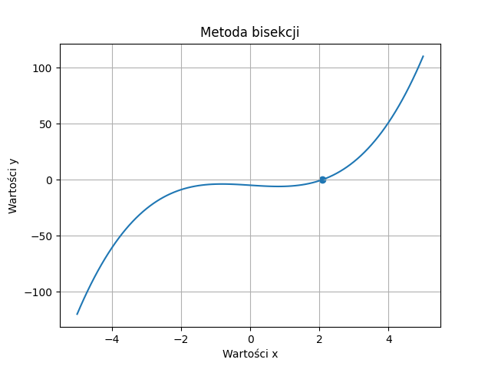

*Wykres 1: Ilustrująca przebieg funkcji z zaznaczonym miejscem zerowym*

*wskazanym przez ostatnią iterację programu.*

$$Zastosowany przedział : \left[-5, 5 \right]$$

|  |  |  |  |
| --- | --- | --- | --- |
| *Liczba Iteracji* | *Lewa strona przedziału* | *Środek przedziału* | *Prawa strona przedziału* |
| *1* | -5.0000000 | 0.00000000000 | 5.0000000000 |
| *2* | 0.00000000 | 2.50000000000 | 5.0000000000 |
| *3* | 0.00000000 | 1.25000000000 | 2.5000000000 |
| *4* | 1.25000000 | 1.87500000000 | 2.5000000000 |
| *5* | 1.87500000 | 2.18750000000 | 2.5000000000 |
| *6* | 1.87500000 | 2.03125000000 | 2.1875000000 |
| *7* | 2.03125000 | 2.10937500000 | 2.1875000000 |
| *8* | 2.03125000 | 2.07031250000 | 2.1093750000 |
| *9* | 2.07031250 | 2.08984375000 | 2.1093750000 |
| *10* | 2.08984375 | 2.09960937500 | 2.1093750000 |
| *11* | 2.08984375 | 2.09472656250 | 2.0996093750 |
| *12* | 2.08984375 | 2.09228515625 | 2.0947265625 |

*Liczba Iteracji : 12*

*Kryterium zatrzymania: Epsilon*

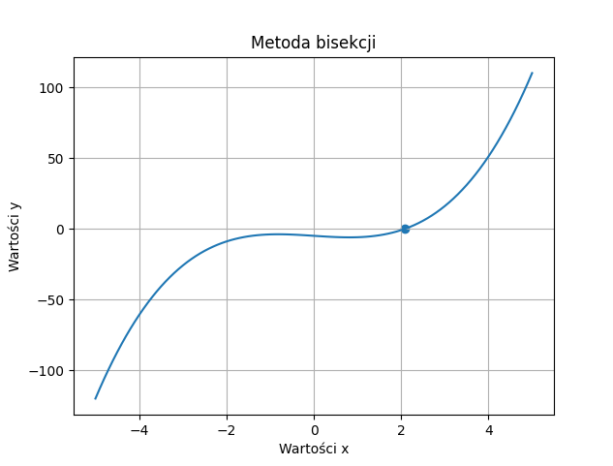

*Wykres 2: Ilustrująca przebieg funkcji z zaznaczonym miejscem zerowym*

*wskazanym przez ostatnią iterację programu.*

$$Zastosowany przedział : \left[-5, 5 \right], wartość epsilon :0.0001$$

|  |  |  |  |
| --- | --- | --- | --- |
| *Liczba Iteracji* | *Lewa strona przedziału* | *Środek przedziału* | *Prawa strona przedziału* |
| *1* | *-5.00000000000000* | *0.0000000000000000* | *5.000000000000000* |
| *2* | *0.000000000000000* | *2.5000000000000000* | *5.000000000000000* |
| *3* | *0.000000000000000* | *1.2500000000000000* | *2.500000000000000* |
| *4* | *1.250000000000000* | *1.8750000000000000* | *2.500000000000000* |
| *5* | *1.875000000000000* | *2.1875000000000000* | *2.500000000000000* |
| *6* | *1.875000000000000* | *2.0312500000000000* | *2.187500000000000* |
| *7* | *2.031250000000000* | *2.1093750000000000* | *2.187500000000000* |
| *8* | *2.031250000000000* | *2.0703125000000000* | *2.109375000000000* |
| *9* | *2.070312500000000* | *2.0898437500000000* | *2.109375000000000* |
| *10* | *2.089843750000000* | *2.0996093750000000* | *2.109375000000000* |
| *11* | *2.089843750000000* | *2.0947265625000000* | *2.099609375000000* |
| *12* | *2.089843750000000* | *2.0922851562500000* | *2.094726562500000* |
| *13* | *2.092285156250000* | *2.0935058593750000* | *2.094726562500000* |
| *14* | *2.093505859375000* | *2.0941162109375000* | *2.094726562500000* |
| *15* | *2.094116210937500* | *2.0944213867187500* | *2.094726562500000* |
| *16* | *2.094421386718750* | *2.0945739746093750* | *2.094726562500000* |
| *17* | *2.094421386718750* | *2.0944976806640625* | *2.094573974609375* |

*Liczba Iteracji : 17*

*- Metoda Siecznych*

*Kryterium zatrzymania: Iteracje*

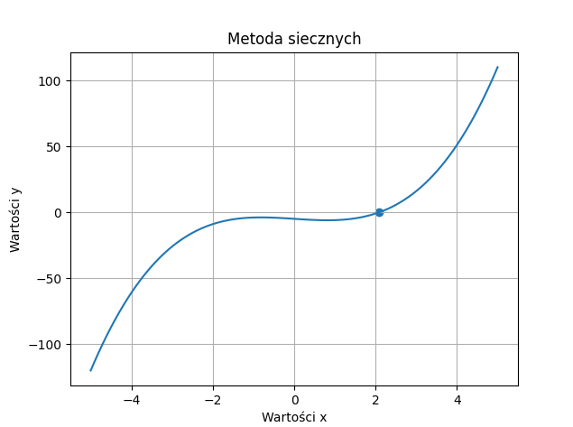

*Wykres 3: Ilustrująca przebieg funkcji z zaznaczonym miejscem zerowym*

*wskazanym przez ostatnią iterację programu.*

$$Zastosowany przedział : \left[-5, 5 \right]$$

|  |  |  |  |
| --- | --- | --- | --- |
| *Liczba Iteracji* |  |  |  |
| *1* | -5.00000000000000000 | 5.00000000000000000 | 0.21739130434782616 |
| *2* | 5.00000000000000000 | 0.21739130434782616 | 0.44215555729615424 |
| *3* | 0.21739130434782616 | 0.44215555729615424 | -3.04818440850206640 |
| *4* | 0.44215555729615424 | -3.04818440850206640 | 1.38656340233776150 |
| *5* | -3.04818440850206640 | 1.38656340233776150 | 2.41060213682991900 |
| *6* | 1.38656340233776150 | 2.41060213682991900 | 1.94929705036436940 |
| *7* | 2.41060213682991900 | 1.94929705036436940 | 2.07048035336701700 |
| *8* | 1.94929705036436940 | 2.07048035336701700 | 2.09666342022680040 |
| *9* | 2.07048035336701700 | 2.09666342022680040 | 2.09452260594391370 |
| *10* | 2.09666342022680040 | 2.09452260594391370 | 2.09455144723876430 |
| *11* | 2.09452260594391370 | 2.09455144723876430 | 2.09455148154288430 |
| *12* | 2.09455144723876430 | 2.09455148154288430 | 2.09455148154232650 |

*Liczba Iteracji : 12*

*Kryterium zatrzymania: Epsilon*

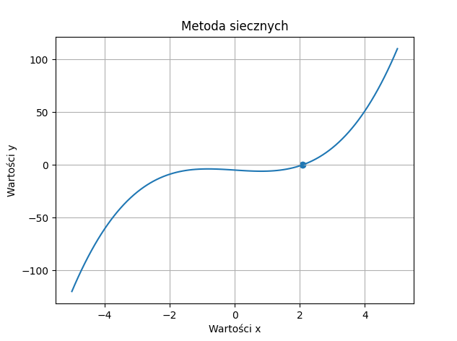

*Wykres 4: Ilustrująca przebieg funkcji z zaznaczonym miejscem zerowym*

*wskazanym przez ostatnią iterację programu.*

$$Zastosowany przedział : \left[-5, 5 \right], wartość epsilon :0.0001$$

|  |  |  |  |
| --- | --- | --- | --- |
| *Liczba Iteracji* |  |  |  |
| *1* | -5.00000000000000000 | 5.00000000000000000 | 0.21739130434782616 |
| *2* | 5.00000000000000000 | 0.21739130434782616 | 0.44215555729615424 |
| *3* | 0.21739130434782610 | 0.44215555729615424 | -3.04818440850206640 |
| *4* | 0.44215555729615424 | -3.0481844085020664 | 1.38656340233776150 |
| *5* | -3.04818440850206640 | 1.38656340233776150 | 2.41060213682991900 |
| *6* | 1.38656340233776150 | 2.41060213682991900 | 1.94929705036436940 |
| *7* | 2.41060213682991900 | 1.94929705036436940 | 2.07048035336701700 |
| *8* | 1.94929705036436940 | 2.07048035336701700 | 2.09666342022680040 |
| *9* | 2.07048035336701700 | 2.09666342022680040 | 2.09452260594391370 |
| *10* | 2.09666342022680040 | 2.09452260594391370 | 2.09455144723876430 |

*Liczba Iteracji : 10*

*Funkcja Trygonometryczna*

$$Użyta metoda : f\left(x\right)=cos⁡(x)$$

*- Metoda Bisekcji*

*Kryterium zatrzymania: Iteracje*

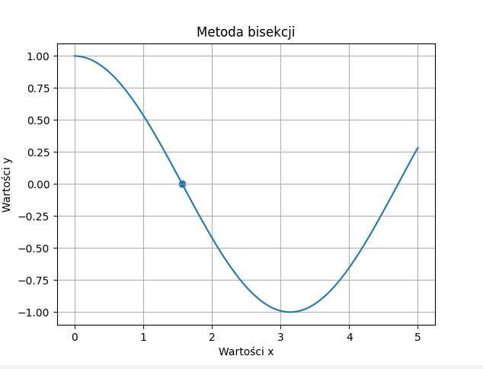

*Wykres 5: Ilustrująca przebieg funkcji z zaznaczonym miejscem zerowym*

*wskazanym przez ostatnią iterację programu.*

$$Zastosowany przedział : \left[ 0, 5 \right]$$

|  |  |  |  |
| --- | --- | --- | --- |
| *Liczba Iteracji* | *Lewa strona przedziału* | *Środek przedziału* | *Prawa strona przedziału* |
| *1* | 0.00000000000 | 2.500000000000 | 5.000000000 |
| *2* | 0.00000000000 | 1.250000000000 | 2.500000000 |
| *3* | 1.25000000000 | 1.875000000000 | 2.500000000 |
| *4* | 1.25000000000 | 1.562500000000 | 1.875000000 |
| *5* | 1.56250000000 | 1.718750000000 | 1.875000000 |
| *6* | 1.56250000000 | 1.640625000000 | 1.718750000 |
| *7* | 1.56250000000 | 1.601562500000 | 1.640625000 |
| *8* | 1.56250000000 | 1.582031250000 | 1.601562500 |
| *9* | 1.56250000000 | 1.572265625000 | 1.582031250 |
| *10* | 1.56250000000 | 1.567382812500 | 1.572265625 |
| *11* | 1.56738281250 | 1.569824218750 | 1.572265625 |
| *12* | 1.56982421875 | 1.571044921875 | 1.572265625 |

*Liczba Iteracji : 12*

*Kryterium zatrzymania: Epsilon*

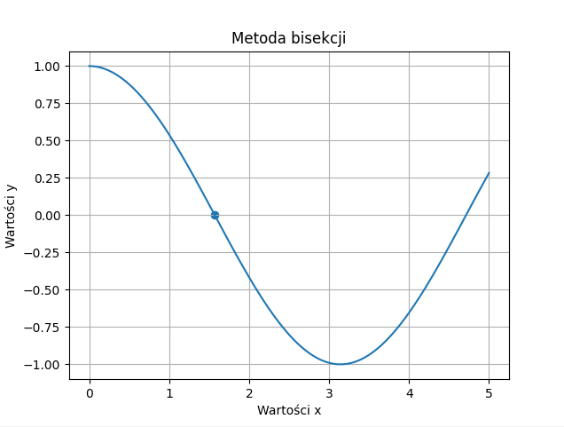

*Wykres 6: Ilustrująca przebieg funkcji z zaznaczonym miejscem zerowym*

*wskazanym przez ostatnią iterację programu.*

$$Zastosowany przedział : \left[ 0, 5 \right], wartość epsilon :0.0001$$

|  |  |  |  |
| --- | --- | --- | --- |
| *Liczba Iteracji* | *Lewa strona przedziału* | *Środek przedziału* | *Prawa strona przedziału* |
| *1* | 0.00000000000 | 2.500000000000 | 5.000000000 |
| *2* | 0.00000000000 | 1.250000000000 | 2.500000000 |
| *3* | 1.25000000000 | 1.875000000000 | 2.500000000 |
| *4* | 1.25000000000 | 1.562500000000 | 1.875000000 |
| *5* | 1.56250000000 | 1.718750000000 | 1.875000000 |
| *6* | 1.56250000000 | 1.640625000000 | 1.718750000 |
| *7* | 1.56250000000 | 1.601562500000 | 1.640625000 |
| *8* | 1.56250000000 | 1.582031250000 | 1.601562500 |
| *9* | 1.56250000000 | 1.572265625000 | 1.582031250 |
| *10* | 1.56250000000 | 1.567382812500 | 1.572265625 |
| *11* | 1.56738281250 | 1.569824218750 | 1.572265625 |
| *12* | 1.56982421875 | 1.571044921875 | 1.572265625 |

*Liczba Iteracji : 12*

*- Metoda Siecznych*

*Kryterium zatrzymania: Iteracje*

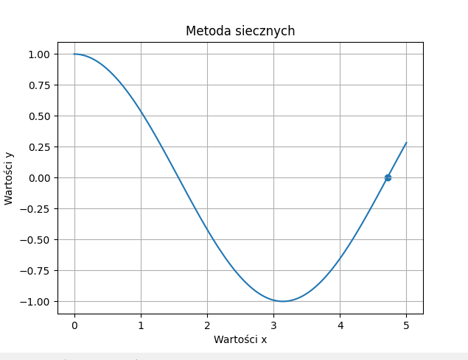

*Wykres 7: Ilustrująca przebieg funkcji z zaznaczonym miejscem zerowym*

*wskazanym przez ostatnią iterację programu.*

$$Zastosowany przedział : \left[ 0, 5 \right]$$

|  |  |  |  |
| --- | --- | --- | --- |
| *Liczba Iteracji* |  |  |  |
| *1* | 0.0000000000000000 | 5.0000000000000000 | 6.9799470285305185 |
| *2* | 5.0000000000000000 | 6.9799470285305185 | 3.8378230990905964 |
| *3* | 6.9799470285305185 | 3.8378230990905964 | 5.4092340867083180 |
| *4* | 3.8378230990905964 | 5.4092340867083180 | 4.6934880204111800 |
| *5* | 5.4092340867083180 | 4.6934880204111800 | 4.7139624493015690 |
| *6* | 4.6934880204111800 | 4.7139624493015690 | 4.7123888944947030 |
| *7* | 4.7139624493015690 | 4.7123888944947030 | 4.7123889803847250 |
| *8* | 4.7123888944947030 | 4.7123889803847250 | 4.7123889803846900 |
| *9* | 4.7123889803847250 | 4.7123889803846900 | 4.7123889803846900 |

*Liczba Iteracji : 9*

*Kryterium zatrzymania: Epsilon*

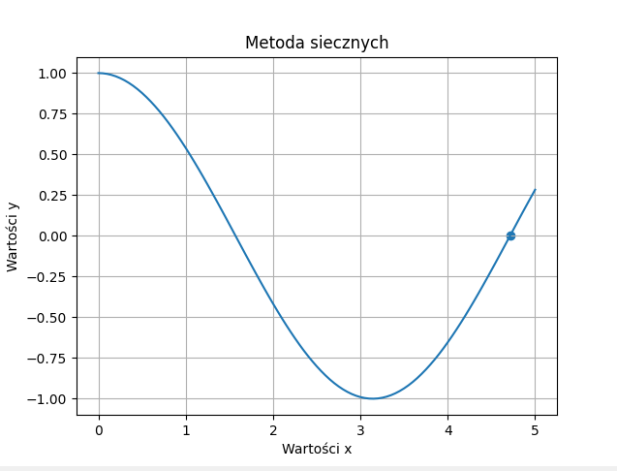

*Wykres 8: Ilustrująca przebieg funkcji z zaznaczonym miejscem zerowym*

*wskazanym przez ostatnią iterację programu.*

$$Zastosowany przedział : \left[ 0, 5 \right], wartość epsilon :0.0001$$

|  |  |  |  |
| --- | --- | --- | --- |
| *Liczba Iteracji* |  |  |  |
| *1* | 0.0000000000000000 | 5.0000000000000000 | 6.9799470285305185 |
| *2* | 5.0000000000000000 | 6.9799470285305185 | 3.8378230990905964 |
| *3* | 6.9799470285305185 | 3.8378230990905964 | 5.4092340867083180 |
| *4* | 3.8378230990905964 | 5.4092340867083180 | 4.6934880204111800 |
| *5* | 5.4092340867083180 | 4.6934880204111800 | 4.7139624493015690 |
| *6* | 4.6934880204111800 | 4.7139624493015690 | 4.7123888944947030 |
| *7* | 4.7139624493015690 | 4.7123888944947030 | 4.7123889803847250 |

*Liczba Iteracji : 7*

*Funkcja Wykładnicza*

$$Użyta metoda : f\left(x\right)=3^{x}-2$$

*- Metoda Bisekcji*

*Kryterium zatrzymania: Iteracje*

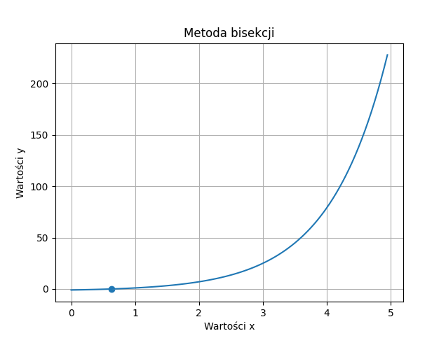

*Wykres 9: Ilustrująca przebieg funkcji z zaznaczonym miejscem zerowym*

*wskazanym przez ostatnią iterację programu.*

$$Zastosowany przedział : \left[ 0.00001, 5 \right]$$

|  |  |  |  |
| --- | --- | --- | --- |
| *Liczba Iteracji* | *Lewa strona przedziału* | *Środek przedziału* | *Prawa strona przedziału* |
| *1* | 1e-05 | 2.5000050000000000 | 5.000000000000000 |
| *2* | 1e-05 | 1.2500075000000000 | 2.5000050000000000 |
| *3* | 1e-05 | 0.6250087500000000 | 1.2500075000000000 |
| *4* | 0.6250087500000000 | 0.9375081249999999 | 1.2500075000000000 |
| *5* | 0.6250087500000000 | 0.7812584375000000 | 0.9375081249999999 |
| *6* | 0.6250087500000000 | 0.7031335937500001 | 0.7812584375000000 |
| *7* | 0.6250087500000000 | 0.6640711718750001 | 0.7031335937500001 |
| *8* | 0.6250087500000000 | 0.6445399609375000 | 0.6640711718750001 |
| *9* | 0.6250087500000000 | 0.6347743554687499 | 0.6445399609375000 |
| *10* | 0.6250087500000000 | 0.6298915527343749 | 0.6347743554687499 |
| *11* | 0.6298915527343749 | 0.6323329541015624 | 0.6347743554687499 |
| *12* | 0.6298915527343749 | 0.6311122534179687 | 0.6323329541015624 |

*Liczba Iteracji : 12*

*Kryterium zatrzymania: Epsilon*

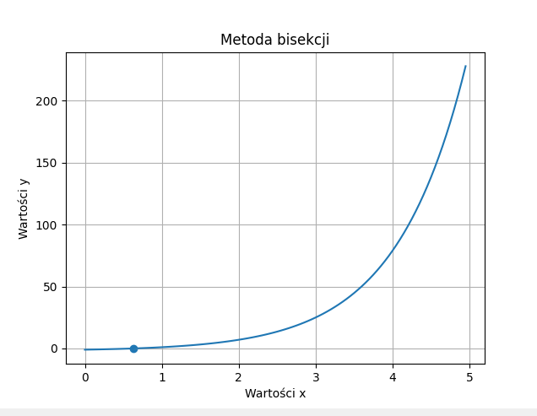

*Wykres 10: Ilustrująca przebieg funkcji z zaznaczonym miejscem zerowym*

*wskazanym przez ostatnią iterację programu.*

$$Zastosowany przedział : \left[ 0.00001, 5 \right], wartość epsilon :0.0001$$

|  |  |  |  |
| --- | --- | --- | --- |
| *Liczba Iteracji* | *Lewa strona przedziału* | *Środek przedziału* | *Prawa strona przedziału* |
| *1* | 1e-05 | 2.5000050000000000 | 5.0000000000000000 |
| *2* | 1e-05 | 1.2500075000000000 | 2.5000050000000000 |
| *3* | 1e-05 | 0.6250087500000000 | 1.2500075000000000 |
| *4* | 0.6250087500000000 | 0.9375081249999999 | 1.2500075000000000 |
| *5* | 0.6250087500000000 | 0.7812584375000000 | 0.9375081249999999 |
| *6* | 0.6250087500000000 | 0.7031335937500001 | 0.7812584375000000 |
| *7* | 0.6250087500000000 | 0.6640711718750001 | 0.7031335937500001 |
| *8* | 0.6250087500000000 | 0.6445399609375000 | 0.6640711718750001 |
| *9* | 0.6250087500000000 | 0.6347743554687499 | 0.6445399609375000 |
| *10* | 0.6250087500000000 | 0.6298915527343749 | 0.6347743554687499 |
| *11* | 0.6298915527343749 | 0.6323329541015624 | 0.6347743554687499 |
| *12* | 0.6298915527343749 | 0.6311122534179687 | 0.6323329541015624 |
| *13* | 0.6298915527343749 | 0.6305019030761718 | 0.6311122534179687 |
| *14* | 0.6305019030761718 | 0.6308070782470703 | 0.6311122534179687 |
| *15* | 0.6308070782470703 | 0.6309596658325195 | 0.6311122534179687 |
| *16* | 0.6308070782470703 | 0.6308833720397948 | 0.6309596658325195 |

*Liczba Iteracji : 16*

*- Metoda Siecznych*

*Kryterium zatrzymania: Iteracje*

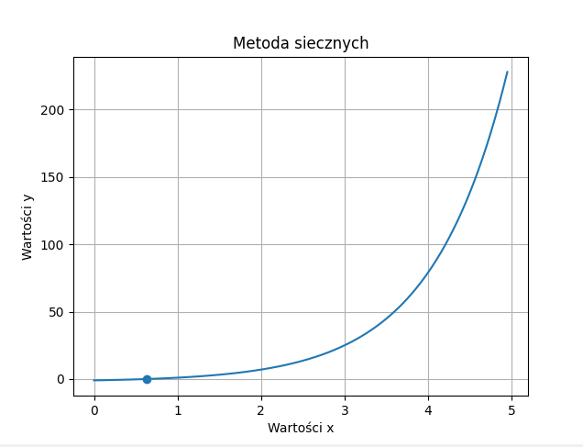

*Wykres 11: Ilustrująca przebieg funkcji z zaznaczonym miejscem zerowym*

*wskazanym przez ostatnią iterację programu.*

$$Zastosowany przedział : \left[ 0.00001, 5 \right]$$

|  |  |  |  |
| --- | --- | --- | --- |
| *Liczba Iteracji* |  |  |  |
| *1* | 1e-05 | 5.000000000000000000 | 0.020670889653627178 |
| *2* | 5.000000000000000000 | 0.020670889653627178 | 0.040775931534304840 |
| *3* | 0.020670889653627178 | 0.040775931534304840 | 0.880468474091687500 |
| *4* | 0.040775931534304840 | 0.880468474091687500 | 0.546278855439057700 |
| *5* | 0.880468474091687500 | 0.546278855439057700 | 0.619700055816278600 |
| *6* | 0.546278855439057700 | 0.619700055816278600 | 0.631461142871425100 |
| *7* | 0.619700055816278600 | 0.631461142871425100 | 0.630926469255228100 |
| *8* | 0.631461142871425100 | 0.630926469255228100 | 0.630929752612873300 |
| *9* | 0.630926469255228100 | 0.630929752612873300 | 0.630929753571459200 |
| *10* | 0.630929752612873300 | 0.630929753571459200 | 0.630929753571457400 |
| *11* | 0.630929753571459200 | 0.630929753571457400 | 0.630929753571457400 |

*Liczba Iteracji : 11*

*Zatrzymanie: Epsilon*

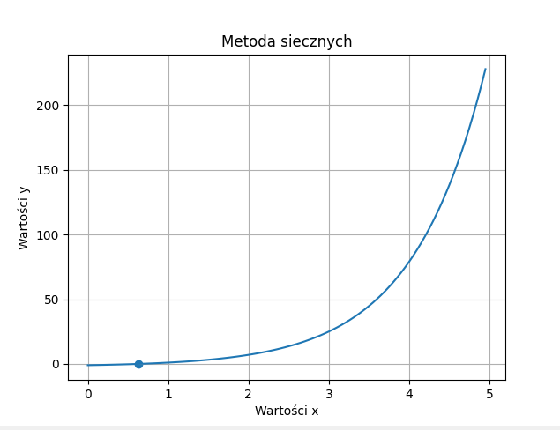

*Wykres 12: Ilustrująca przebieg funkcji z zaznaczonym miejscem zerowym*

*wskazanym przez ostatnią iterację programu.*

$$Zastosowany przedział : \left[ 0.00001, 5 \right], wartość epsilon :0.0001$$

|  |  |  |  |
| --- | --- | --- | --- |
| *Liczba Iteracji* |  |  |  |
| *1* | 1e-05 | 5.000000000000000000 | 0.020670889653627178 |
| *2* | 5.000000000000000000 | 0.020670889653627178 | 0.040775931534304840 |
| *3* | 0.020670889653627178 | 0.040775931534304840 | 0.880468474091687500 |
| *4* | 0.040775931534304840 | 0.880468474091687500 | 0.546278855439057700 |
| *5* | 0.880468474091687500 | 0.546278855439057700 | 0.619700055816278600 |
| *6* | 0.546278855439057700 | 0.619700055816278600 | 0.631461142871425100 |
| *7* | 0.619700055816278600 | 0.631461142871425100 | 0.630926469255228100 |
| *8* | 0.631461142871425100 | 0.630926469255228100 | 0.630929752612873300 |

*Liczba Iteracji : 8*

*Funkcja Złożoną*

$$Użyta metoda : f\left(x\right)=2sin⁡(x)-0.5$$

*- Metoda Bisekcji*

*Kryterium zatrzymania: Iteracje*

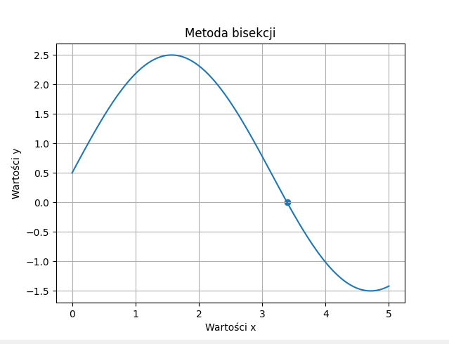

*Wykres 13: Ilustrująca przebieg funkcji z zaznaczonym miejscem zerowym*

*wskazanym przez ostatnią iterację programu.*

$$Zastosowany przedział : \left[ 0, 5 \right]$$

|  |  |  |  |
| --- | --- | --- | --- |
| *Liczba Iteracji* | *Lewa strona przedziału* | *Środek przedziału* | *Prawa strona przedziału* |
| *1* | 0.0000000000 | 2.500000000000 | 5.00000000000 |
| *2* | 2.5000000000 | 3.750000000000 | 5.00000000000 |
| *3* | 2.5000000000 | 3.125000000000 | 3.75000000000 |
| *4* | 3.1250000000 | 3.437500000000 | 3.75000000000 |
| *5* | 3.1250000000 | 3.281250000000 | 3.43750000000 |
| *6* | 3.2812500000 | 3.359375000000 | 3.43750000000 |
| *7* | 3.3593750000 | 3.398437500000 | 3.43750000000 |
| *8* | 3.3593750000 | 3.378906250000 | 3.39843750000 |
| *9* | 3.3789062500 | 3.388671875000 | 3.39843750000 |
| *10* | 3.3886718750 | 3.393554687500 | 3.39843750000 |
| *11* | 3.3935546875 | 3.395996093750 | 3.39843750000 |
| *12* | 3.3935546875 | 3.394775390625 | 3.39599609375 |

*Liczba Iteracji : 12*

*Kryterium zatrzymania: Epsilon*

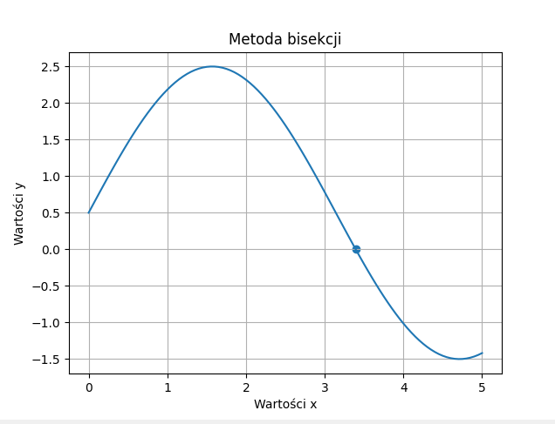

*Wykres 14: Ilustrująca przebieg funkcji z zaznaczonym miejscem zerowym*

*wskazanym przez ostatnią iterację programu.*

$$Zastosowany przedział : \left[ 0, 5 \right], wartość epsilon :0.0001$$

|  |  |  |  |
| --- | --- | --- | --- |
| *Liczba Iteracji* | *Lewa strona przedziału* | *Środek przedziału* | *Prawa strona przedziału* |
| *1* | 0.0000000000000 | 2.5000000000000000 | 5.000000000000000 |
| *2* | 2.5000000000000 | 3.7500000000000000 | 5.000000000000000 |
| *3* | 2.5000000000000 | 3.1250000000000000 | 3.750000000000000 |
| *4* | 3.1250000000000 | 3.4375000000000000 | 3.750000000000000 |
| *5* | 3.1250000000000 | 3.2812500000000000 | 3.437500000000000 |
| *6* | 3.2812500000000 | 3.3593750000000000 | 3.437500000000000 |
| *7* | 3.3593750000000 | 3.3984375000000000 | 3.437500000000000 |
| *8* | 3.3593750000000 | 3.3789062500000000 | 3.398437500000000 |
| *9* | 3.3789062500000 | 3.3886718750000000 | 3.398437500000000 |
| *10* | 3.3886718750000 | 3.3935546875000000 | 3.398437500000000 |
| *11* | 3.3935546875000 | 3.3959960937500000 | 3.398437500000000 |
| *12* | 3.3935546875000 | 3.3947753906250000 | 3.395996093750000 |
| *13* | 3.3935546875000 | 3.3941650390625000 | 3.394775390625000 |
| *14* | 3.3941650390625 | 3.3944702148437500 | 3.394775390625000 |
| *15* | 3.3941650390625 | 3.3943176269531250 | 3.394470214843750 |
| *16* | 3.3941650390625 | 3.3942413330078125 | 3.394317626953125 |

*Liczba Iteracji : 16*

*- Metoda Siecznych*

*Kryterium zatrzymania: Iteracje*

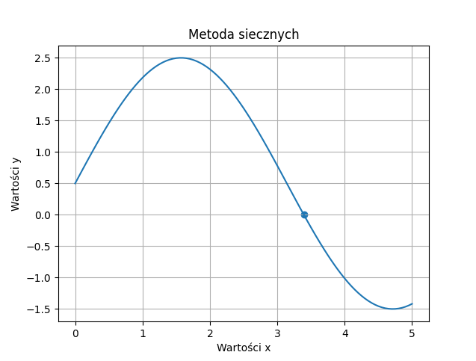

*Wykres 15: Ilustrująca przebieg funkcji z zaznaczonym miejscem zerowym*

*wskazanym przez ostatnią iterację programu.*

$$Zastosowany przedział : \left[ 0, 5 \right]$$

|  |  |  |  |
| --- | --- | --- | --- |
| *Liczba Iteracji* |  |  |  |
| *1* | 0.0000000000000000 | 5.0000000000000000 | 1.3035440159642570 |
| *2* | 5.0000000000000000 | 1.3035440159642570 | 3.6375823554851040 |
| *3* | 1.3035440159642570 | 3.6375823554851040 | 3.2715286335793987 |
| *4* | 3.6375823554851040 | 3.2715286335793987 | 3.3988158901506600 |
| *5* | 3.2715286335793987 | 3.3988158901506600 | 3.3943330624176740 |
| *6* | 3.3988158901506600 | 3.3943330624176740 | 3.3942728732211330 |
| *7* | 3.3943330624176740 | 3.3942728732211330 | 3.3942729087321477 |
| *8* | 3.3942728732211330 | 3.3942729087321477 | 3.3942729087318720 |
| *9* | 3.3942729087321477 | 3.3942729087318720 | 3.3942729087318720 |

*Liczba Iteracji : 9*

*Kryterium zatrzymania: Epsilon*

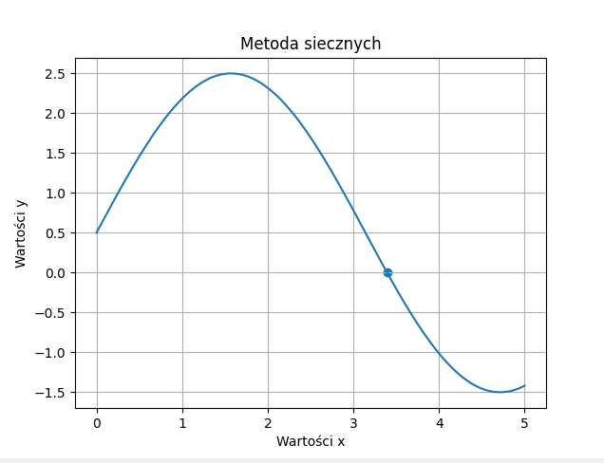

*Wykres 16: Ilustrująca przebieg funkcji z zaznaczonym miejscem zerowym*

*wskazanym przez ostatnią iterację programu.*

$$Zastosowany przedział : \left[ 0, 5 \right], wartość epsilon :0.0001$$

|  |  |  |  |
| --- | --- | --- | --- |
| *Liczba Iteracji* |  |  |  |
| *1* | 0.0000000000000000 | 5.0000000000000000 | 1.3035440159642570 |
| *2* | 5.0000000000000000 | 1.3035440159642570 | 3.6375823554851040 |
| *3* | 1.3035440159642570 | 3.6375823554851040 | 3.2715286335793987 |
| *4* | 3.6375823554851040 | 3.2715286335793987 | 3.3988158901506600 |
| *5* | 3.2715286335793987 | 3.3988158901506600 | 3.3943330624176740 |
| *6* | 3.3988158901506600 | 3.3943330624176740 | 3.3942728732211330 |

*Iteracji : 6*

**Wnioski**

*- Możemy łatwo zaobserwować że użyta metoda siecznych dużo lepiej radzi sobie z odnalezieniem miejsca zerowego.*

*- Zauważmy zmniejszoną ilość iteracji potrzebnych do znalezienia miejsca zerowego jak i szybsze zejście z każdą iteracją do docelowej wartości.*

*- Korzystając z metody siecznych już przy 6 iteracji zwykle osiągamy bardzo bliską liczbę po kilku miejsc po przecinku. Metoda bisekcji otrzymuje podobną liczbę później koło 12 iteracji.*

*- Warto jest zaznaczyć, że metoda siecznych posługuje się operacją dzielenia. Trzeba też oczywiście zbadać czy w danym działaniu mianownik nie jest zerem. Mianownik może stać się zerowy jeżeli ów sieczna będzie równoległą do osi X. Jest to przypadek, w którym wykonanie metody bisekcji może okazać się dokładniejsze.*

*- Dodatkowo zauważmy, że z użyciem metody siecznych możemy otrzymać liczbę znajdującą się poza nadaną lewą i prawą granicę.*

*- Nadając przedział ujemny trzeba się liczyć z funkcjami wymiernymi i trygonometrycznymi.*

*- Nadając niepoprawne zakresy użyte metody zadziałają nie poprawnie.*